|  |  |  |  |
| --- | --- | --- | --- |
| Sistemas operativos en Red | | | |
| UT 3 | Active Directory. Gestión de dominios | | |
| Creación de dominios – Ejemplo guiado | | | |
| Fecha entrega / recogida | |  |  |
| Nombre y Apellido | | Nuria Gutiérrez | Nº: 14 |
| Notas del profesor | |  | |

A partir de una MV con W2K8 server R2 instalado con una única tarjeta de red y dos particiones una para el sistema y otra para datos. Esta máquina te servirá para clonarla cada vez que hagas un dominio nuevo.

Recuerda: el servidor siempre debe tener contraseña. El equivalente a control+alt+supr en VMware es control+alt+insert.

Vas a instalar los servicios de Dominio de Active Directory y crear el dominio **carminfo.com**. Ten en cuenta que será el dominio raíz del bosque y el nombre del equipo es controlador.

1. Clonas la MV con W8k2, la pones de nombre controlador.
2. Cambias de nombre al equipo, le llamas controlador.



1. Configuras la tarjeta de red:

* IP: 172.1.1.100
* Máscara: 255.255.0.0
* Puerta de enlace: 172.1.1.254
* DNS: 194.179.1.100

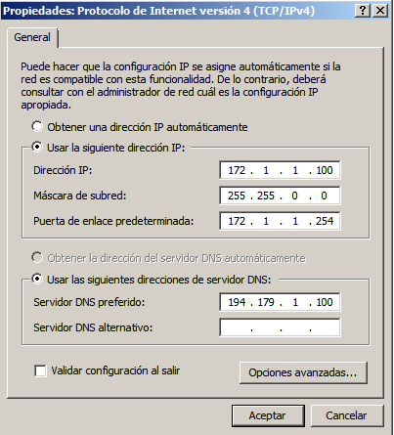

1. Ejecutas dcpromo: Crear un nuevo dominio en un bosque nuevo carminfo.com, con nivel funcional server 2008 R2, guardas la carpeta de la base de datos en la partición de datos, generas el documento de resumen, para la contraseña de respaldo usas la del equipo más la palabra respaldo: g@algo2016respaldo.

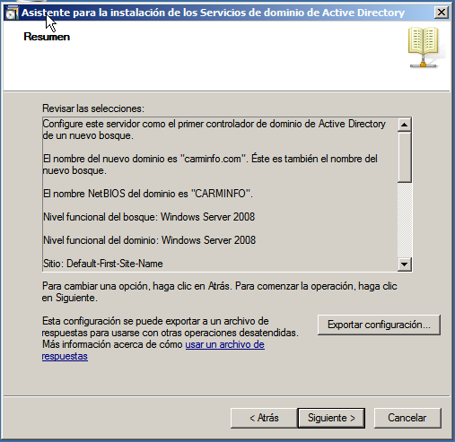

Configura un controlador de dominio de respaldo para el dominio carminfo.com

1. Clonas la MV con W8k2, la llamas controlador2.
2. Cambias de nombre al equipo, le llamas controlador2.
3. Configuras la tarjeta de red:
   * IP: 172.1.1.101
   * Máscara: 255.255.0.0
   * Puerta de enlace: 172.1.1.254
   * DNS: 172.1.1.100

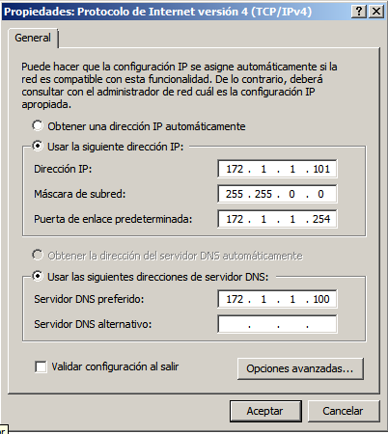

1. Ejecutas dcpromo: Agregas un controlador de dominio a un dominio ya existente carminfo.com, con las credenciales del Administrador del dominio (carminfo.com/Administrador), con nivel funcional server 2008 R2, guardas la carpeta de la base de datos en la partición de datos, generas el documento de resumen, para la contraseña de respaldo usas la del equipo más la palabra respaldo: g@algo2016respaldo.

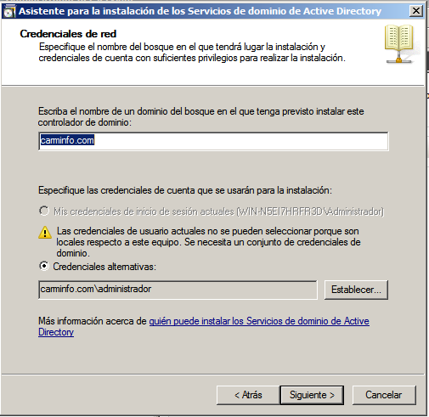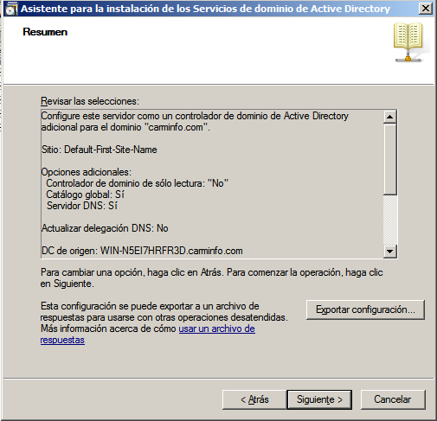

1. Compruebas en Herramientas los Usuarios y Equipos de Active Directory, en controladores de dominio, que ahora hay 2 controladores: controlador y controlador2. 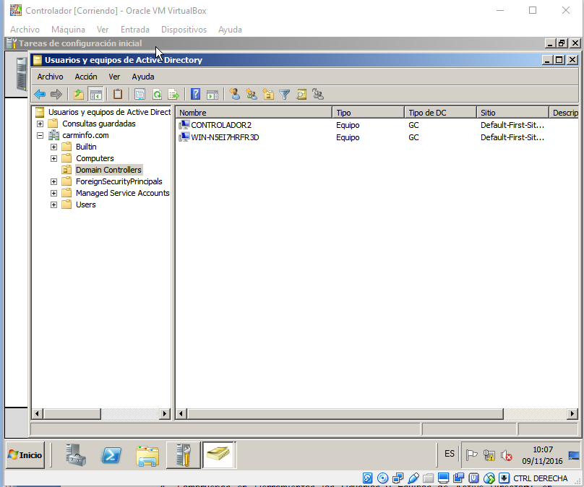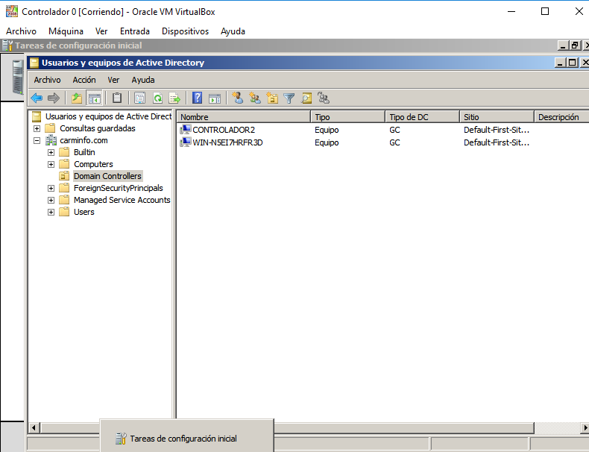
2. Comprueba haciendo un ping a carminfo.com que están conectados, para ello ambas máquinas debes estar en funcionamiento.

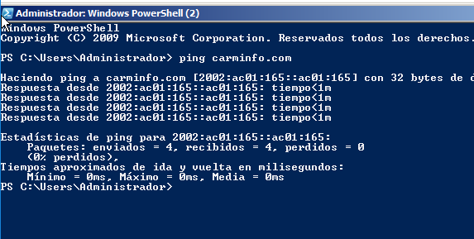

Haz miembro de carminfo.com.es a una máquina con W7. El nombre del equipo tras unirse al dominio será cliente. Carminfo.com. Ten en cuenta que el servidor DNS tendrá que ser la IP del controlador de dominio.

1. Clonas la MV con W7, la llamas PCcarmen.
2. Cambias de nombre al equipo, le llamas PCcarmen y le haces miembro del dominio carminfosl.com, con las credenciales del dominio.
3. Configuras la tarjeta de red:
   * IP: 172.1.1.105
   * Máscara: 255.255.0.0
   * Puerta de enlace: 172.1.1.254
   * DNS: 172.1.1.100

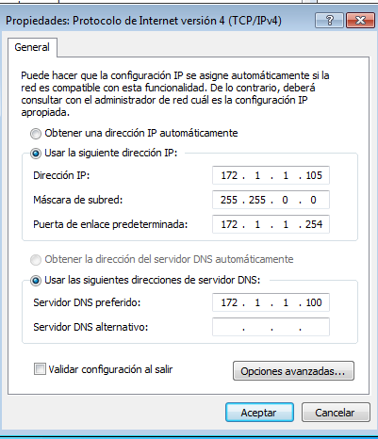

1. Compruebas en Herramientas los Usuarios y Equipos de Active Directory, en Equipo.

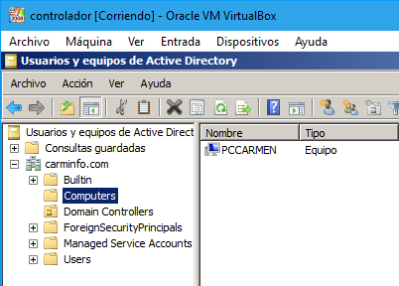

1. Comprueba haciendo un ping a carminfo.com que están conectados, para ello ambas máquinas deben estar en funcionamiento.

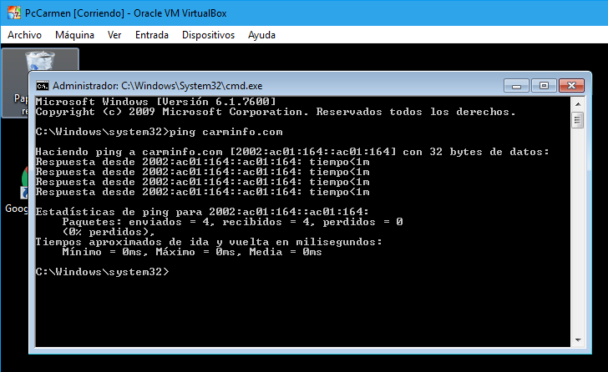

En una máquina con W2K8 server R2, configura el dominio laurainfosl.com . El controlador de domino debe llamarse.

1. Clonas la MV con W8K2, la llamas controlador3.

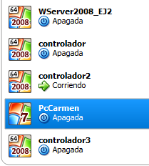

1. Cambias de nombre al equipo, le llamas controlador3.

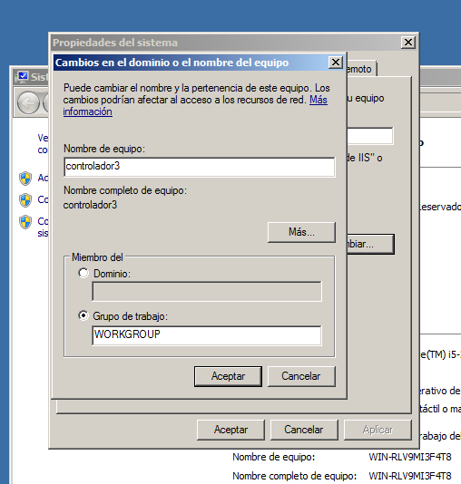

1. Configuras la tarjeta de red:

* IP: 172.1.1.102
* Máscara: 255.255.0.0
* Puerta de enlace: 172.1.1.254
* DNS: 172.1.1.100

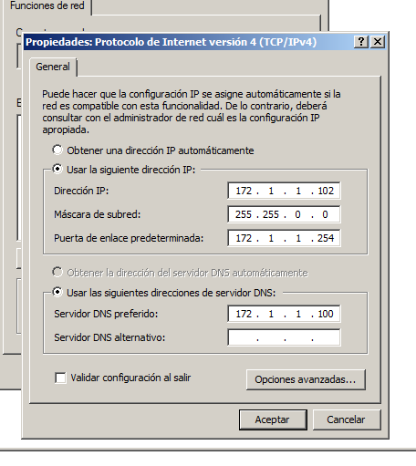

1. Ejecutas dcpromo: creas un dominio nuevo en un bosque ya existente, creas una raíz de árbol de dominio nueva en lugar de un nuevo dominio secundario. Con las credenciales del Administrador del dominio (carminfo.com/Administrador) y el FQDN es laurainfosl.com, con nivel funcional server 2008 R2, guardas la carpeta de la base de datos en la partición de daos, generas el documento de resumen, deja al asistente que elija el controlador de dominio de replicación.

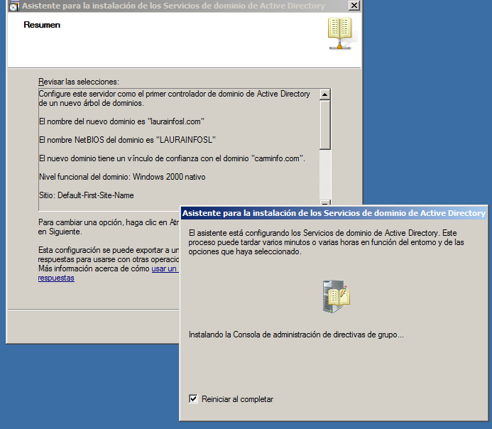

1. Comprueba en Herramientas los Usuarios y Equipos de Active Directoy, en controladores de dominio, que ahora hay 2 controladores: controlador, controlador2 y contrlador3.

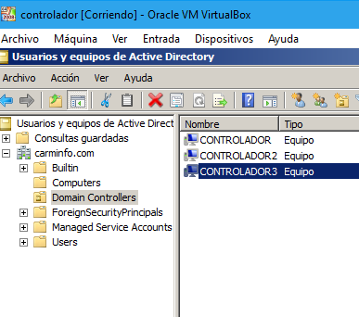

1. Comprueba haciendo un ping a carminfo.com que están conectados, para ello ambas máquinas deben estar en funcionamiento.

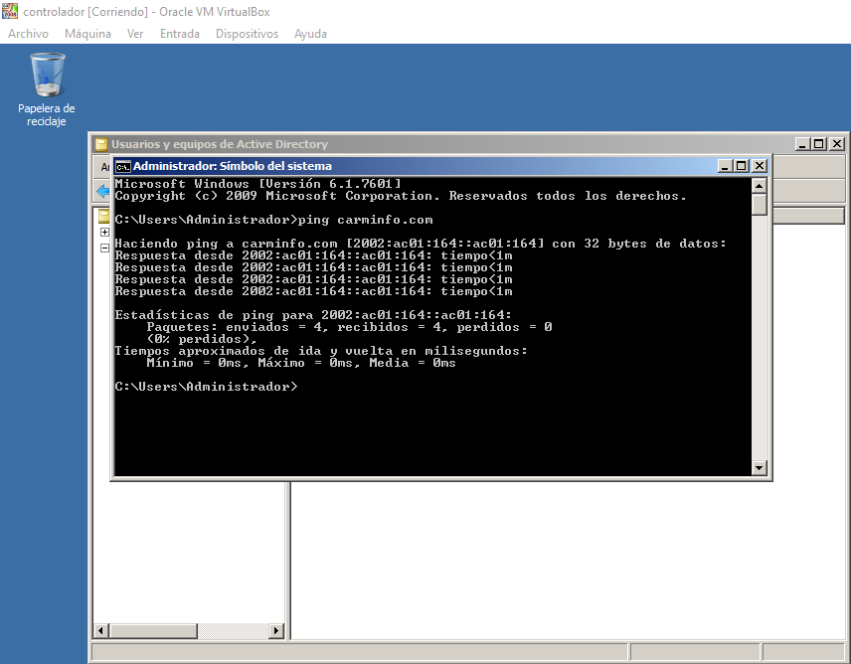



En una máquina con W2k8 server R2, crea el dominio apuntes.sor.org. El controlador de dominio tendrá de nombre dc.apuntes.sor.org.

Recuerda que para crear un dominio que pertenezca al bosque, el dc debe estar encendido y debe existir conexión entre las máquinas.

Crea un esquema de la topología de los dominios creados.

Elimina el dominio apuntes.sor.org.